

**Carl Warrlich GmbH**

Presse-Mitteilung 4/2017

Treffurt, den 26. Juni 2017

**Carl Warrlich GmbH auf der spoga/gafa 2017:**

**FLAMAX™ Der Grüne-Weiße: Eine neue Generation von Anzündhilfen**

Über einhundert Jahre alt ist das Familienunternehmen und im Herzen jung und top-innovativ. Seine Innovationskraft beweist der führende Hersteller für Anzündhilfen, die Carl Warrlich GmbH aus dem thüringischen Treffurt, zur spoga/gafa 2017 einmal mehr und präsentiert vom 3. bis 5. September in Köln marktgerechte und verbraucheraffine Produktneuheiten, die einfach in der Anwendung und ökologisch nachhaltig sind. Die Weiterentwicklung der Markenwelt wird unterstützt durch verkaufsfördernde Displays, die dem Handel ganzjährig eine Top-Platzierung der Markenprodukte sowie einen schnellen Warenumschlag ermöglichen. Auch diese sind in Köln zu sehen.

In den zentralen Mittelpunkt des Messeauftritts auf der spoga/gafa rückt die Carl Warrlich GmbH ihre Produktneuheit FLAMAX™ Der Grüne-Weiße Anzünder, den es im Würfel in fester Form ebenso wie flüssig aus der Flasche gibt. Der feste Anzünder sieht aus wie ein herkömmlicher Weißer auf Kerosinbasis. Seine Besonderheit ist aber die ökologische Qualität, denn der FLAMAX™ Der Grüne-Weiße Anzünder für Grill und Kamin wird aus pflanzlichen Rohstoffen wie Holz und Getreide hergestellt, deren Nutzung abgeschlossen war. Das neue Produkt verfügt über die gleichen vorteilhaften Eigenschaften wie Paraffine, brennt somit bei sehr hohen Temperaturen, gibt aber kaum Geruchs- oder Geschmacksstoffe an die Umwelt ab. Letzte Rohstoffe werden herausdestilliert und übrig bleibt die starke Öko-Power, die dem Anzünder eine enorme Brennkraft ermöglicht. So garantiert der FLAMAX™ Der Grüne-Weiße Anzünder sicheres und nachhaltiges Entzünden von Ofen, Kamin oder Grill und befeuert noch dazu dank dieser einzigartigen Produkteigenschaften die Umsatzzahlen des Handels.

Komplettiert wird die Messepräsentation der Carl Warrlich GmbH-Markenwelt in Köln mit weiteren Neuheiten aus ihren Öko- und Outdoor-Segmenten. (Warrlich)

**Die Carl Warrlich GmbH ist vom 3. bis 5. September 2017 auf der spoga/gafa Köln in Halle 7.1, Stand E 048 - F 049 vertreten.**

Mehr Informationen unter www.warrlich.eu

Text ca. 1.719 Zeichen, Abdruck honorarfrei * Beleg erbeten

**Text und Bild zum Download auch unter http://www.warrlich.eu/presse**

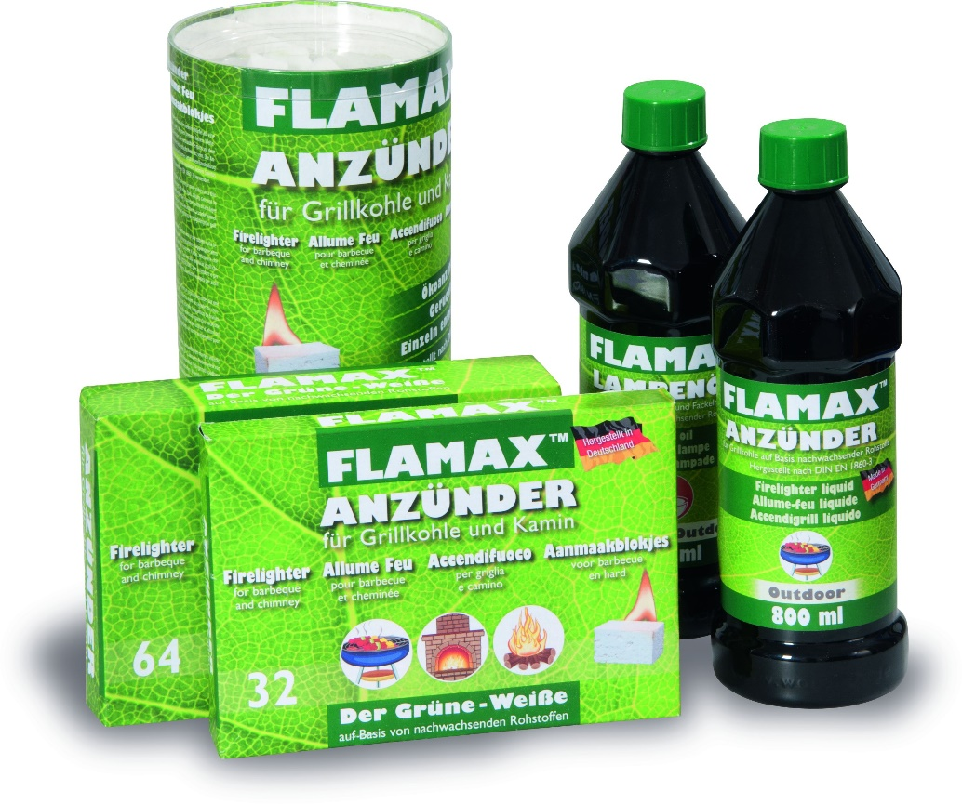

Foto: Warrlich/2017

Der Marktführer für Anzündhilfen, die Carl Warrlich GmbH, rückt eine Top-Neuheit in den Fokus ihrer Messepräsentation auf der spoga/gafa. Der FLAMAX™ Der Grüne-Weiße Anzünder, den es im Würfel in fester Form ebenso wie flüssig aus der Flasche gibt, wird aus pflanzlichen Rohstoffen wie Holz und Getreide hergestellt, deren Nutzung abgeschlossen war. Auch andere Produktneuheiten sowie ein weiteres Modul der Warrlich Display-Welt präsentiert das Unternehmen vom 3. bis 5. September 2017 auf der spoga/gafa Köln in Halle 7.1, Stand E 048 - F 049. (Warrlich)



Abdruck honorarfrei * Beleg erbeten

**Text und Bild auch unter** [**http://www.warrlich.eu/presse**](http://www.warrlich.eu/presse)